实验报告
学院（系）名称：计算机科学与工程学院
姓名 |  | 钟清华 |  | 学号 | 20152299 |  | 专业 | 计算机科学与技术
班级 |  | 15级4班 |  | 实验  项目 | 实验四：数据库查询优化
课程名称 |  |  |  | 数据库系统 |  |  | 课程  代码 | 0668026
实验时间 |  |  |  |  |  |  | 实验  地点 | 计算机软件实验室
考核标 准 | 实验过程  20分 |  | SQL语句正确性及运行情况 42分 | 实验报告质量(内容与格式) 30分 |  | 实验结果分析与特色创新8分 | 成绩
 |  |  |  |  |  |  | 教师签字：
考核内容 | 评价内容包括考勤与违纪、实验课上表现、编写程序过程、提问等 |  | 评价SQL语句的正确性及运行情况。每个语句4分 | ○完整  ○较完整  ○一般  ○内容极少  ○无报告 |  | ○有分析和创新  ○有分析或创新  ○无
一、实验目的
- 了解数据库查询优化方法和查询计划的概念
- 学会分析查询的代价，并通过建立索引或者修改SQL语句来降低查询代价
二、实验内容与要求
基于教材中的student、course、SC表，通过存储过程（要求在报告中写出存储过程），插入多条元组（1万条以上），考虑不同的SQL操作，分析比较执行代价。
/*CREATE PROCEDURE addManyStudent
AS
DECLARE @Sno CHAR(9)
DECLARE @Sname CHAR(20)
DECLARE @Ssex CHAR(2)
DECLARE @Sage SMALLINT
DECLARE @Sdept CHAR(20)

DECLARE @Sno_base INTEGER
DECLARE @Sname_base CHAR(4)
DECLARE @count INTEGER
DECLARE @index INTEGER
DECLARE @rand INTEGER

SET @Sname_base='学生'
SET @Sno_base=201215140
SET @count=150000
SET @index=1

WHILE @index<@count
BEGIN
SET @Sno=Convert(CHAR, @Sno_base+@index)
SET @Sname = @Sname_base + CONVERT(CHAR, @index)

SET @rand= rand()*10
IF (@rand >= 5 )
BEGIN
SET @Ssex = '男';
END
ELSE
BEGIN
SET @Ssex = '女';
END

SET @rand = RAND() * 3
SET @Sdept = case
when @rand=0 then 'CS'
when @rand=1 then 'IS'
when @rand=2 then 'MA'
END

SET @Sage = 18 + RAND() * 6

INSERT INTO student (Sno, Sname, ssex, sage, sdept)
VALUES (@Sno,@Sname,@Ssex, @Sage, @Sdept)

SET @index=@index+1
END
GO*/
EXEC sp_attach_db @dbname = 'New Students',
@filename1 = 'D:\Users\zhong\桌面\实验四数据库用例\实验四数据库用例\DB_Course_Data.MDF',
@filename2 = 'D:\Users\zhong\桌面\实验四数据库用例\实验四数据库用例\DB_Course_Log.LDF'
- 单表查询
- 直接查询：查询student表中年龄在20岁以上的学生记录
select *
from Student1
where Sage>20;
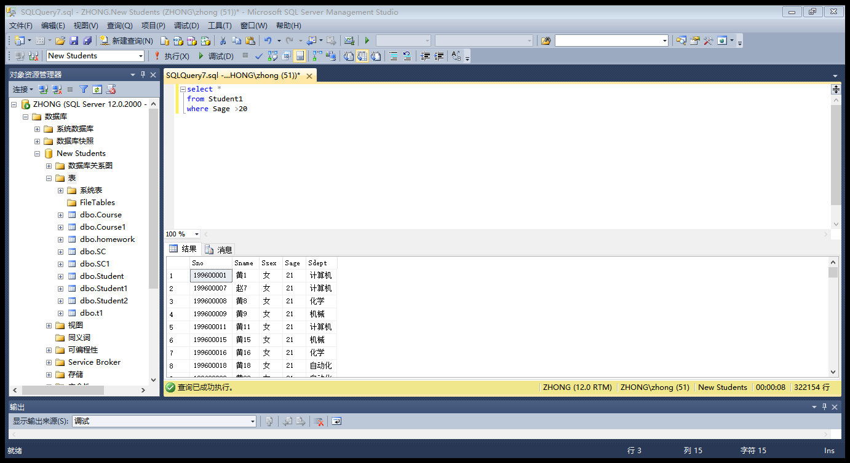8.631秒
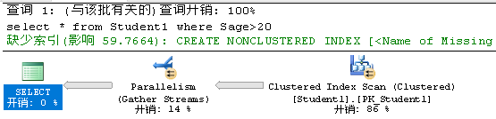
- 建立索引后，再查询：查询student表中年龄在20岁以上的学生记录
create index Sage on Student1(Sage)
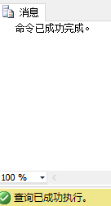
select * from Student1 with(index(Sage))
where Sage>20
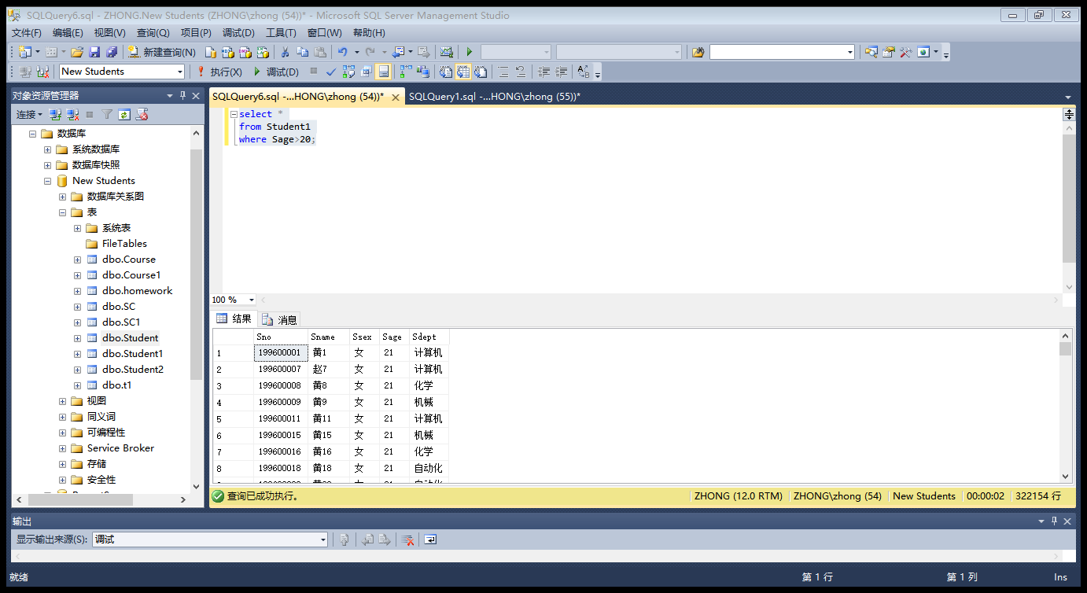
9.860秒
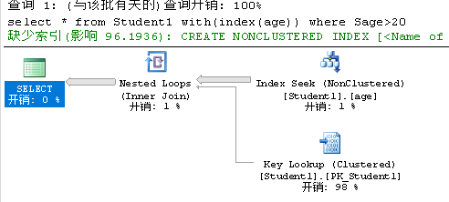
- 表中元组数量少，查询结果所占比例大：查询student表中年龄在20岁以上的学生记录
select *
from Student1
where Sage>20
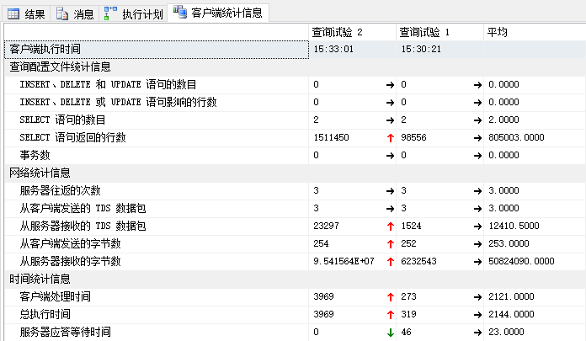
- 表元组数量多，查询结果所占比例小：查询student表中年龄在20岁以上的学生记录
select *
from Student1
where Sage>20
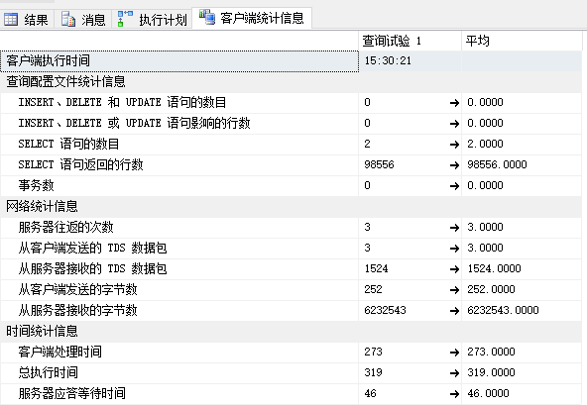
分析以上四种SQL查询的执行效率，并做总结：

- 多表查询：基于student、course、SC表，按照以下要求，实现多表查询，并分析比较执行效率。（自行设计查询语句，要求针对同一查询内容，使用以下四种方式）
- 多表连接查询
select student1.Sno,Sname
from Student1,SC1,Course1
where Student1.Sno = SC1.Sno and
SC1.Cno = Course1.Cno and
Course1.Cname like'信息%'
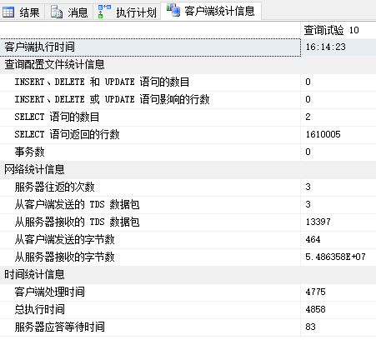
- 嵌套查询
select Sno,Sname
from Student1
where Sno in (select Sno
from SC1
where Cno in (
select Cno from Course1
where Cname like'信息%'
)
)
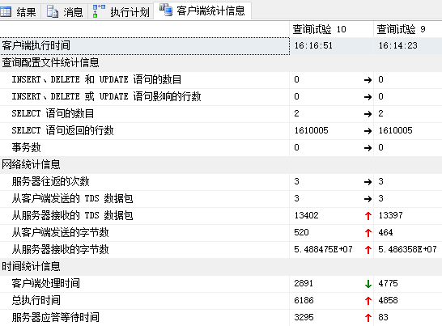

- 建立索引
create index sname on Student1(Sname,Sno)
create index sno on SC1(Sno)
create index cno on Course1(Cno)
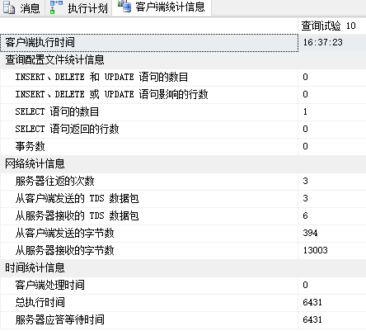
select Sno,Sname
from Student1
where Sno in (select Sno
from SC1
where Cno in (
select Cno from Course1
where Cname like'信息%'
)
)
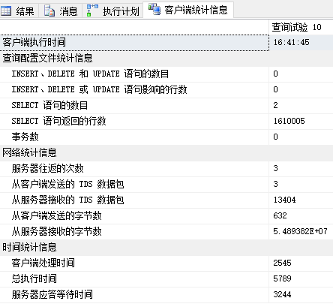

分析比较：

3．综合练习
(1) 对于student表，不按照姓名创建索引，查询某个姓名，所需要的时间。
温7D3B3F
select *
from Student1
where Sname = '温7D3B3F'
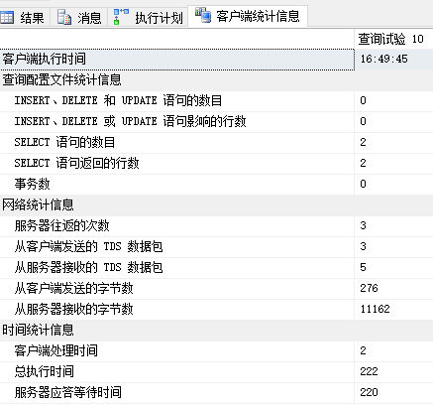
(2) 对于student表，按照姓名创建索引，查询某个姓名，所需要的时间。
温7D3B3F
create index name on student1(Sname)
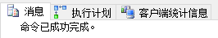
select *
from Student1 with(index(name))
where Sname = '温7D3B3F'
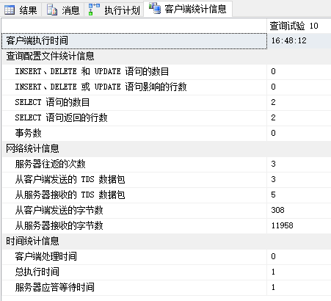

(3) 对于student表，不按照系别创建索引，查询某个系所有学生，所需要的时间。
select * from Student1 where Sdept = '海运'
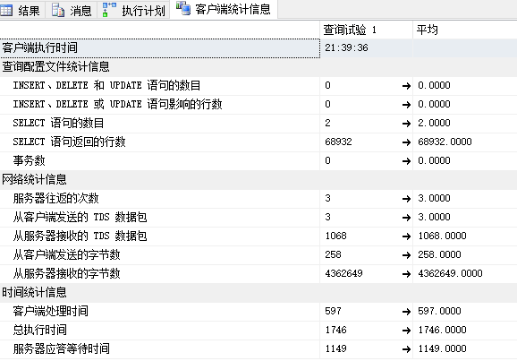
(4) 对于student表，按照系别创建各种索引，查询某个系所有学生，所需要的时间。
create index dept on Student1(Sdept)
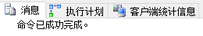
select * from Student1 with(index(dept))
where Sdept = '海运'
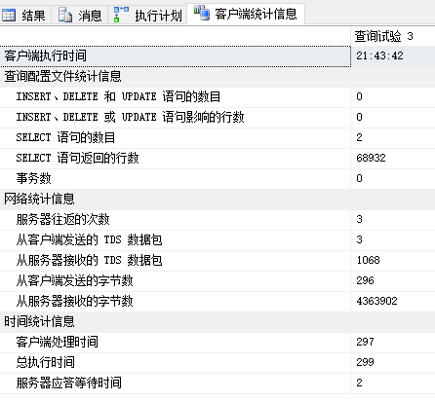
(5) 查询sc表所需时间。
select * from SC1
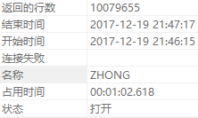
(6) 将student和sc连接所需时间。
select * from SC1,Student1
where Student1.Sno = SC1.Sno
在执行批处理时出现错误。错误消息为: 引发类型为“System.OutOfMemoryException”的异常。
(7) 将student和sc和course连接所需时间。
select * from SC1,Student1,Course1
where Student1.Sno = SC1.Sno and
SC1.Cno = Course1.Cno
在执行批处理时出现错误。错误消息为: 引发类型为“System.OutOfMemoryException”的异常。
(8) 查询选修了“数据库”学生的学号姓名，分别用嵌套和连接的方法，观察两种方法所用的时间。
select student1.Sno,Sname
from Student1,SC1,Course1
where Student1.Sno = SC1.Sno and
SC1.Cno = Course1.Cno and
Course1.Cname like'信息%'
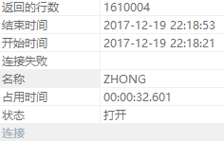
select Sno,Sname
from Student1
where Sno in (select Sno
from SC1
where Cno in (
select Cno from Course1
where Cname like'信息%'
)
)
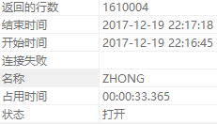
4.实验要求：
1）在表中插入相应记录；
2）执行SQL语句；
3）认真完成并按时提交实验报告，在实验报告中附执行SQL语句结果截图；
4）整理上机步骤，总结经验和体会。

